Педагогические работники Муниципального общеобразовательного учреждения основной общеобразовательной школы села Горюши Хвалынского района
Саратовской области

Учитель русского языка
Учитель иностранного языка

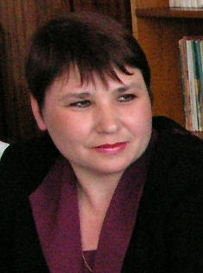1. Ибрагимова Кямиля Хасяновна, учитель первой категории, общий стаж 32 года, педагогический стаж 30 лет; специальность по диплому учитель русского языка и литературы; курсы повышения квалификации по дополнительной профессиональной программе «Теория и методика преподавания русского языка в условиях реализации ФГОС основного общего образования», профессиональная переподготовка по специальности «Менеджмент организации»

Учитель биологии и химии

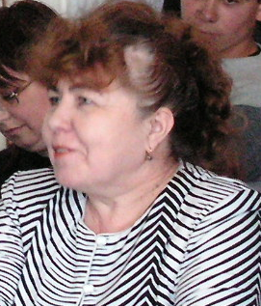1. Переходцева Лидия Ивановна, учитель первой категории, Отличник народного просвещения, общий стаж 45 лет, педагогический стаж 44 года; специальность по диплому: учитель биологии и химии, курсы повышения квалификации по дополнительной профессиональной программе «Теория и методика преподавания биологии и экологии в условиях реализации ФГОС основного общего образования»

Учитель географии
Учитель литературы
Учитель математики
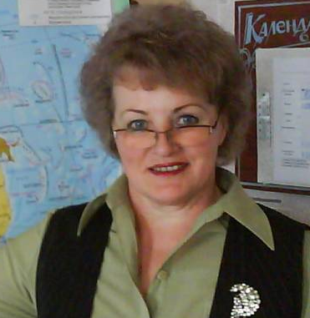 1. Скворцова Ольга Викторовна, учитель первой категории, Отличник народного просвещения, общий стаж 45 лет, педагогический стаж 44 года; специальность по диплому: учитель географии; курсы повышения квалификации по дополнительным профессиональным программам:
«Теория и методика преподавания географии в условиях реализации ФГОС основного общего образования»
«Теория и методика преподавания литературы в условиях реализации ФГОС основного общего образования»
«Теория и методика преподавания физической культуры в условиях реализации ФГОС основного общего образования»

Учитель ОБЖ, технологии
1. Куликова Татьяна Сергеевна, общий стаж 12 лет, педагогический стаж 2 года; переподготовка по специальности «Теория и методика преподавания физической культуры, ОБЖ и технологии».

